Travail n°1 : Relation texte -image

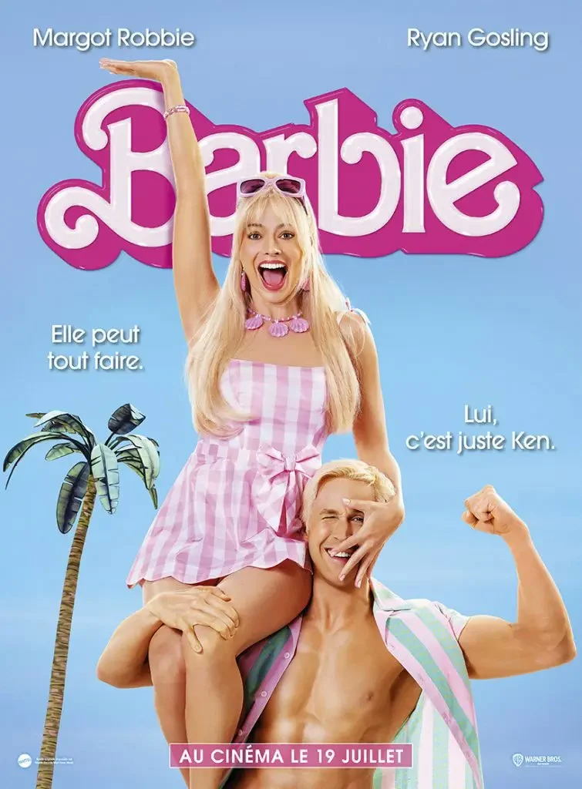
Baseline / La signature
Visuel photo
Packshot

Le call to action
Headline (sexiste)
Body Copy
Visuel Logo / Titre

En proportion de textes et d’images toujours en rapport les uns avec les autres : En effet, sur cette affiche, l’image est superposée au texte, une partie de l’image cache le logo. Cela se traduire par le fait que l’on reconnait très bien le logo.

Signature de la marque et logo : Le logo est très gros et de couleur rose pour garder l’identité de la marque. De ce fait, il est facilement reconnaissable. De plus, c’est un logo plutôt populaire, connu dans le monde entier. Le logo a été conçu en utilisant une police cursive, très féminine, dessinée à la main (belles lettres, écriture soignée, travaillée).

Exemples d’autres publicités de la marque : Ce qui est associé à la marque est la couleur rose, omniprésente et couleur principale de la publicité. On retrouve également toujours le nom de la marque

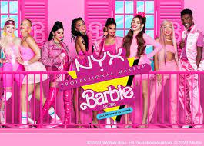
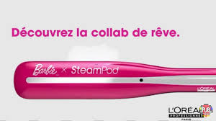

Le texte est présent dans la headline et la baseline, les mentions légales et la signature :

Sur cette affiche le texte est effectivement présent.
D’une part, concernant la Headline, il y a une véritable connotation sexiste, très présente notamment en dégradant l’image de l’homme.
Pour la baseline, le logo est en rapport avec la signature. En effet, Barbie étant à la base un jouet on peut faire le rapprochement avec Warner Bross car il a produit énormément de film qui étaient destinés aux enfants (dessins animés) qui ont été adaptés en film.
Les mentions légales sont absentes comme il s’agit d’une affiche de film.
Et enfin, il y a la signature qui est également la baseline : Warner Bross

La théorie du behaviouriste : Pour cette marque, cette théorie est plutôt adaptée étant donné que Barbie est une marque mondialement connue. En effet, dans les années 2000 les publicités pour vendre les célèbres poupées étaient très présentes, ces jouets font parties des plus mondialisés de l’histoire.
Concernant le film, ce fut un très gros succès, la publicité pour celui-ci a été très présente.

D’autre part, beaucoup de marques on crée des produits dérivés de la marque Barbie, reconnaissables grâce au logo et à la couleur rose. Ce qui a permis à la culture et à la population occidentale de connaitre et reconnaitre cette marque grâce son ADN très stéréotypé que représente la poupée Barbie. Cette jeune fille blonde platine aux caractéristiques physiques « parfaites », vêtue et entourée uniquement de rose, considérée comme une « bimbo ». Cette marque et ce logo repose sur des codes publicitaires très stéréotypés.

La hiérarchisation du texte a l’intérieur du visuel :

Dans cette affiche hiérarchiquement le logo est la première chose qui attire l’œil a cause de la couleur rose qui est une couleur positive et féminine, la taille de police très imposante et la typographie choisie qui est travaillée et soignée. Même si l’image est superposée sur celui-ci, le logo est tout de même la première chose que l’on voit

Au deuxième plan c’est l’image de Barbie et Ken qui attire l’attention et qui décrit le logo, ainsi qu’une partie du film. Elle prépare le spectateur en suscitant sa curiosité.

Ensuite en arrière-plan, il y a les noms des acteurs en haut de chaque côté de l’affiche, ils sont de même taille et de même police que l’accroche qui décrit grossièrement le film.

Enfin, la couleur du fonds de l’affiche est bleu clair ce qui peut faire penser au ciel sur lequel est apposé un seul palmier.
Ces codes graphiques : la couleur du logo, du fonds et de l’image permette d’organiser le sens de lecture. Le logo est ce qui ressort le plus facilement et le plus visiblement au premier coup d’œil. Le sens de lecture et le suivant : Logo, image, fonds (texte d’accroche, noms des acteurs et date de sortie du film)

Dans cette affiche il y a 6 niveaux de lecture de la police qui est la plus visible à la moins visible : le logo, l’image avec Barbie et Ken, les noms des acteurs et la phrase d’accroche qui sont au même niveau de lecture. Il y a également, le palmier en fonds, la date de sortie du film et enfin la couleur bleue du fond de l’affiche avec la signature. Il s’agit de l’approche cognitive de l’affiche.

L’accroche de l’affiche « Elle peut tout faire. Lui, c’est juste Ken » est en relation avec l’image de l’affiche ou Ken porte Barbie. Elle est clairement représentée comme la plus importante, « la star » du film. Cela peut être perçu comme un message sexiste et « décalé », qui mets la femme en valeur par rapport à l’homme. Cette accroche attire l’attention du lecteur pour susciter sa curiosité. Cela peut être interprété dans le sens que pour une fois les rôles sont en quelques sorte inversés c’est un clin d’œil envers les femmes pour les mettre en avant. C’est également un clin d’œil à la société occidentale actuelle.

La poupée Barbie fait est considérée comme une icône de beauté du 20ème siècle.
Elle représente les codes de beauté occidentaux de la fille parfaite, qui ressemble à une poupée, qui a un visage parfait, qui est fine, blonde, qui aime le rose et vit dans un monde parfait mais qui est en plastique. Cela fait référence à la poupée, à l’origine de la marque. Cependant, d’un autre coté elle est définie un peu comme la femme girly, superficielle, bimbo presque un peu écervelée.

L’actrice Margot Robbie (en photo sur l’affiche) incarne physiquement parfaitement l’image de la Barbie des temps modernes.

Dans cette affiche il y a différentes tailles de police, notamment avec le logo qui est très gros c’est le premier texte visible, la police s’appelle d’ailleurs Barbie Medium qui a été achetée par la marque. La police utilisée pour l’affiche du film est celle des années 1975-1991.
Pour les noms des acteurs, le slogan et la date du film la police utilisée est une police simple, fine de couleur blanche, type imprimerie.

La théorie d’ancrage et de relais a été créé par le sémiologue Roland Barthes. Dans cette affiche l’ancrage est le logo BARBIE, sa taille ainsi que sa couleur. L’image communique des informations comme l’explique Roland Barthes. Le relais transmet des informations que les images ne peuvent pas forcément donner. Dans cette affiche, le relais est la date de sortie du film et le nom des acteurs.

Il y a une vraie interrelation entre les images et le texte, ils se complètent, les images apportent des informations en plus du texte. Et le texte apporte des informations a titre incitatives et informatives que les images ne peuvent pas apporter comme dans cette affiche pour la date de sortie du film.

Le logo du film est utilisé comme texte image.

